Лабораторна робота №1
“Підготовка проєкту вебзастосунку: технічне завдання, сценарії, Trello та репозиторій”

Мета роботи: навчитися формулювати вимоги до вебзастосунку, визначати його сторінки й ролі, створювати сценарії користувачів, планувати роботу в Trello та готувати репозиторій проєкту.
Завдання 1
- Проект: Campus
Дошка оголошень для учасників навчального процесу
- Студенти мають бажання купувати вигідно товар та продавати, тому робимо проект для полегшення алгоритму продажу\купівлі товару
- Мета проекта: полегшення роботи продажу\купівлі товарів, саме у веб застосунку; учасники освітнього процесу
- Роль: гість, користувач, модератор, адміністратор
- Гість може:
- подивитись головну сторінку та спільні
- перегляд оголошень без перегляду контактів
- створення аккаунта
- логінізація
Користувач може:
- подивитись головну сторінку та спільні
- переглядати усі оголошення
- додати/видалити/редагувати своє оголошення
- просувати свої оголошення на платній основі
- редагувати свій профіль
- залишати коментарі та вподобайки на оголошення
Модератор може:
- подивитись головну сторінку та спільні
- переглядати оголошення
- додати/видалити/редагувати своє оголошення
- перевіряти\схвалювати\відхиляти нові оголошення, якщо є скарги або підозріла активність
- просувати свої оголошення на платній основі
- редагувати свій профіль
- залишати коментарі та вподобайки на оголошення
- розглядати скарги від користувачів
- блокувати оголошення\надсилати попередження на оголошення
Адміністратор може:
- мати повний доступ до головної сторінки, спільних розділів та всіх каталогів вебзастосунку
- переглядати\видаляти\блокувати\ надсилати попередження на усі оголошення
- додати/видалити/редагувати своє оголошення
- просувати свої оголошення на платній основі
- редагувати свій профіль
- залишати коментарі та вподобайки на оголошення
- управляти користувачами, а саме змінити роль, переглядати список користувачів
- керувати системними налаштуваннями, а саме створювати\редагувати\видаляти категорії товарів, моніторити активність
- налаштовувати тарифи

- функціональні вимоги:
- реєстрація та авторизація присутня з безпекою
- коректна взаємодія з оголошеннями (стоворити\видалити\редагувати)
- система пошуку
- фільтрація за категоріями
- окрема панель для адміна та окрема для модератора в системі
не функціональні вимоги:
- систем може підтримувати до 200 одночасних користувачів
- час завантаження сторінки не повинен перевищувати 3 секунд
- використання протоколу HTTPS
- коректна робота інтерфейсу на всіх пристроях
- запуск проекту може бути як у локальному середовищі и на хостингу
- гість може використовувати реєстрацію, користувач має логінізацію, сторінки відображаються коректно, без помилок

Сторінка | Призначення | Ролі | Основні елементи | Дії
Головна сторінка | Ознайомлення із сервісом і новими оголошеннями | Усі | Категорії, пошук, нові оголошення | Відкрити категорію або оголошення
Каталог | Пошук потрібного оголошення\сортування оголошень | Усі | Пошук, фільтри, сортування | Знайти за пошуком або сортуванням й відкрити оголошення
Сторінка оголошення | Перегляд детальної інформації про товар | Усі | Опис, зображення, ціна, автор, контакти продавця, деталі доставки\самовивозу | Переглянути деталі оголошення та зв’язатися з продавцем, закинути в корзину
Вхід і реєстрація | Створення облікового запису та вхід у систему | Гість | Форми входу й реєстрації | Зареєструватися або увійти
Особистий кабінет | Керування профілем (налаштування) | Користувач | Профіль, список власних оголошень | Редагувати профіль та оголошення, сплачувати просування своїх оголошень
Панель модератора | Перевірка матеріалів, контенту та скарг | Модератор | Скарги, журнал рішень, нові оголошення | Опрацювати скаргу, заблокувати/видалити оголошення, перевіряє текст і фото на відповідність правилам
Панель адміністратора | Керування системою та користувачами | Адміністратор | Список користувачів, управління ролями, управління категоріями та системні налаштування | Змінити роль користувача, налаштувати систему, додати/видалити категорію

Завдання 2
Роль | Мета | Дії користувача | Реакція системи | Результат
Гість | Знайти потрібне оголошення\перегляд альтернативних оголошень | Відкриває каталог,  обирає категорію,  застосовує фільтри | Показує відфільтровані результати згідно із запитом | Потрібне оголошення відкрито для перегляду
Користувач | Опублікувати оголошення | Натискає «Створити оголошення», заповнює назву, опис, ціну та додає фото | Перевіряє введені дані, завантажує фото на сервер і створює запис | публікація оголошення
Користувач | Купити товар за оголошенням | Переглядає ленту, знаходить за фільтрами\пошуком потрібну річ, та оформлює доставку | Перевіряє наявність товару, відкриває форму оформлення замовлення та запитує дані для доставки | Замовлення на покупку товару створено, продавець отримує сповіщення
Модератор | Перевірити оголошення на скаргу | Відкриває список нових скарг у панелі модератора, перевіряє текст і фото на відповідність правилам у оголошенні передивляючись відгуки | Відображає оголошенняна яке подали скаргу, чекає відповіді про схвалення\блокування оголошення | При натисканні схвалити – оголошення знову активне залишається у каталозі, при блокуванні – надсилається на пошту продавцю рішення та причина описана модером про блокування оголошення
Адміністратор | Змінити роль користувача | Знаходить  користувача, обирає  роль, підтверджує дію | Перевіряє права, зберігає нові налаштування прав доступу в базі даних та сповіщає про успішне оновлення | Роль користувача змінено

Завдання 3
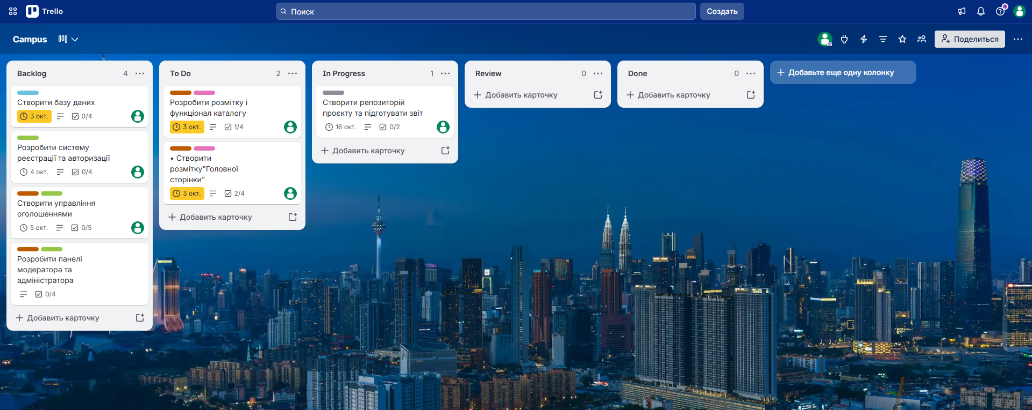
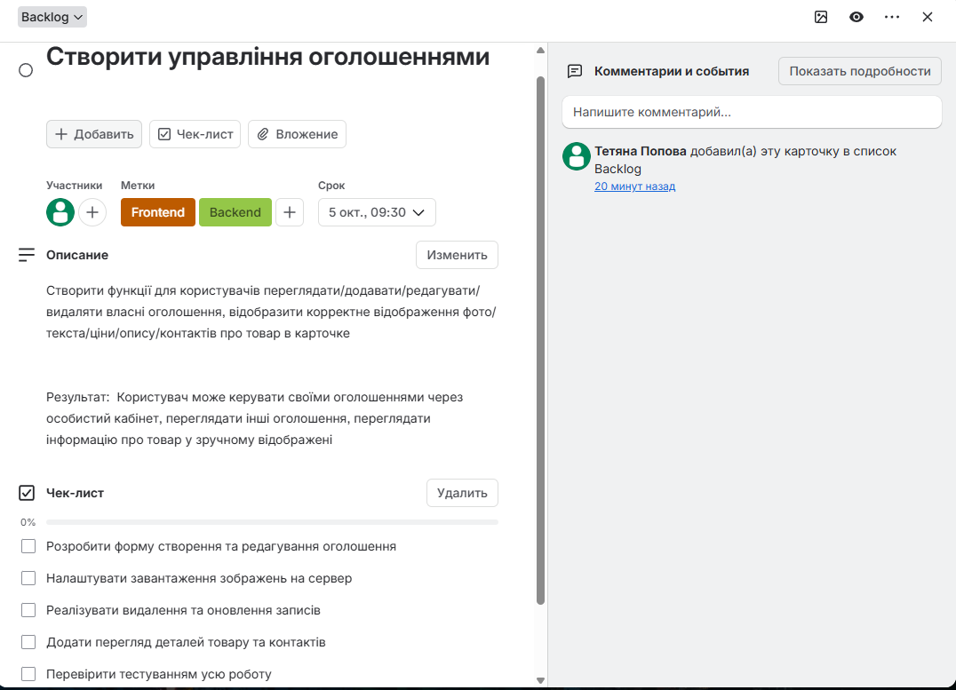
Завдання 4
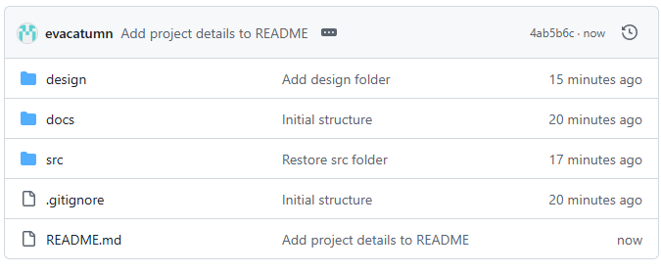
Завдання 5
